ТЗ№

опоры типа ОС, ОМ (опора светофорная, для размещения знаков и т.п)
Наименование организации ______________________________________________________
Ответственное лицо (ФИО) _______________________________________________________
Контактные данные (моб. тел., e-mail)_____________________________________________
Ветровой район эксплуатации*
Климатический район эксплуатации**
Категория автодороги***
*-Указывается в соответствии с СП 20.13330.2011(СНиП 2.01.07-85) Нагрузки и воздействия
** - указывается в соответствии с ГОСТ 16350
***- указывается в соответствии с СП 34.13330.2012
Основные характеристики стойки
Количество опор, шт. |  |  |  | Схема размещения оборудования (см.рис) |  |  |  |  | Прямостоечная / Фланцевая  ПР ФЛ |  | Тип ствола опоры  коническийй  трубный  граненый |  | Наличие ревизионного люка  Нет  Да
Высота надземной части опоры, Н,м |  |  |  |  | Подвод кабеля  подземн.мн  отсутств.ует |  |  |  |  |  | Покрытие металлоконструкции:  комбинированное – ц+лк  горячеоцинкованное - ц
Схема размещения оборудования | 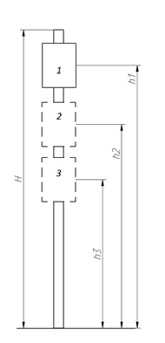  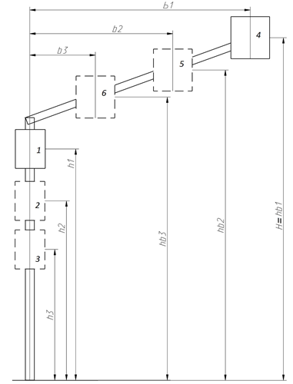  Схема 1  Схема 2
№ п/п единицы оборудования (номера в соответствии со схемой) |  |  | Место установки оборудования |  |  | метры | Тип оборудования |  |  | Вес оборудования, кг |  | Габариты оборудования ВхШхГ, мм.
 |  |  | Высота |  |  |  | Для схемы 1
1 |  |  | h1
2 |  |  | h2
3 |  |  | h3
 |  |  | Высота х вылет |  |  |  | Для схемы 2 (для оборудования на стойке заполнять графы для схемы 1)
4 |  |  | hb1 x b1
5 |  |  | hb2 x b2
6 |  |  | hb3 x b3  Дополнительная информация.

Требуемое значение отметить знаком «Х» или «V» в соответствующей ячейке, в пустых ячейках проставляется в виде числа

Заказчик Должность Дата Подпись

